_______________________________________________________
(наименование организации образования)

Краткосрочный план по математике 3 четверть

Дата: |  | ФИО учителя:
Класс: 4 |  | Количество присутствующих: | Количество отсутствующих:
Раздел (сквозная тема): |  | Раздел 3А. Решение задач на движение, урожайность. Природные явления
Тема урока: |  | Решение задач. Влияние климата на хозяйственную деятельность людей
Цели обучения в соответствии с учебной программой: |  | 4.5.1.2** использовать при решении задач зависимость между величинами: производительность, время, затраченное на работу, выполненная работа/урожайность,  площадь, масса урожая/скорость, время, расстояние;  4.5.1.1 моделировать задачу в виде чертежа, алгоритма, круговой диаграммы, графика;
Цели урока: |  | сформулировать зависимость между величинами: урожайность, площадь, масса урожая, иметь представление о графиках.
Ход урока:
Этап урока/ Время | Действия педагога |  | Действия ученика | Оценивание | Ресурсы
1.Начало урока.  0-5 мин | 1.Создание положительного эмоционального настроя.  1.Позитивный настрой.  Прозвенел звонок для нас,  Все зашли спокойно в класс,  Встали все у парт красиво,  Поздоровались учтиво,  Тихо сели, спинки прямо.  Все с улыбочкой вздохнем  И учиться мы начнем. |  | Приветствуют учителя. Организуют свое рабочее место, проверяют наличие индивидуальных учебных принадлежностей | ФО  Оценивание эмоционального состояния | Эмоц. настрой  Слайд
2. Середина урока.  5 – 35 мин | 1.Актуализация жизненного опыта.  Работа в тетради.  В тетрадях запишите  число: __ января.  Классная работа.  Каллиграфическая минутка.  401 405 …  (К) Математический диктант:  1.Запишите число, которое меньше 300 на 2 сотни.  2.Найди сумму чисел 810 и 9.  3.Какое число больше 12 в 6 раз?  4.Из какого числа надо вычесть 480,чтобы получить 130?  5.Сколько центнеров в 14000 кг?  6.Увеличь 8735 в 10 раз.  7.Разность чисел 830 и 29.  8.Сумма чисел 230 и 300.  9.Запиши число, которое больше 20 в 5 раз.  10.На одной тарелке было 8 яблок, на другой 9.Съели 10 яблок. Сколько яблок осталось?  2. Вводное задание на подготовку к изучению нового.  (К)Вычисли, если известны такие сведения о прямоугольниках.  Ширина 25м 28см 25мм  Длина 16м 78дм ?, на15мм больше  Периметр 126см  Площадь 2808дм²  Ширина 25м 28см 36дм 25мм  Длина 16м 35см 78дм ?,на15мм больше  Периметр 82см 126см 228дм 130мм  Площадь 400м$²$ 980см² 2808дм² 1000мм²  3.Постановка цели (проблемная ситуация). Вводное задание на подготовку к изучению нового.  (П) Работа в парах.  3.Постановка цели (проблемная ситуация). Вводное задание на подготовку к изучению нового.  (П) Работа в парах.  В южных регионах урожайность капусты — 60 т/га, что на  25 т/га больше урожайности в северных регионах. На сколько больше тонн капусты, вырастили на площади 25 га в южных регионах?  При решении задачи обращается внимание на возможность ее решения разными способами.  1-й способ:  1) 60 – 25 = 35 (т/га) – урожайность капусты в северных регионах.  2) 60 · 25 = 1500 (т) – урожай капусты в южных регионах.  3) 35 · 25 = 875 (т) – урожай капусты в северных регионах.  4) 1 500 – 875= 625 (т) – на столько больше.  2-й способ:  25 · 25 = 625 (т)  Ответ: на 625 тонн больше.  4.Работа по теме урока. Открытие нового.  (И) Самостоятельная работа.  Реши задачу.  Ширина участка прямоугольной формы – 40 м, длина – 60 м. При выращивании одного сорта огурцов урожайность составляла 16 кг/м2. Сорт заменили другим, урожайность которого была на 1/2 больше. Сколько огурцов нового сорта собрали с участка?  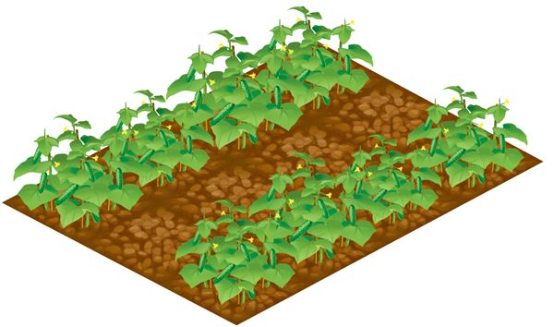  (К) Реши задачу.  Из двух посёлков, расстояние между которыми 2 км,одновременно в противоположных направлениях выехали два всадника. Скорость одного — 12 км/ч, а другого — 18 км/ч. Какое расстояние будет между ними через 2 часа?  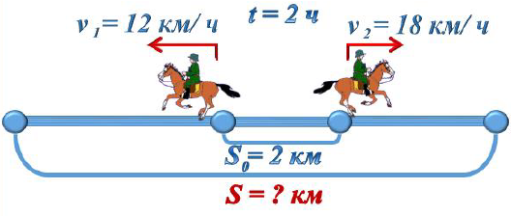  Решение можно записать выражением.  2 + (12 + 18) · 2 = 62 (км)  Ответ: 62 километра.  (К) Физминутка.  5.Первичное закрепление с проговариванием.  (Г) Работа в группе.  Рассмотри график движения Армана (синяя линия) и Светы (красная линия). Определи скорость Армана в первые две минуты пути Что он делал следующие 3 минуты? На сколько позже начала движение Света. Определи скорость Светы в первые две минуты её пути. Почему линии движения с 7 по 12 минуты идут параллельно оси времени! Придумай ещё вопросы по графику.  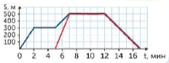  6. (К) Математика в жизни.  Реши задачу.  В теплице посадили 900 цветов, причем 630 из них были астры, а остальные - тюльпаны Астры рассадили по 35 штук на каждую грядку, а тюльпаны - по 30 штук. Сколько получилось грядок?  (К) Пальчиковая гимнастика.  Реши задачу.  Впиши данные в схему и реши задачи. Составь подобные задачи.  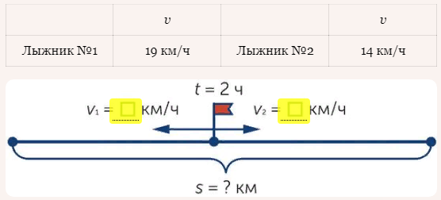  (И) Исследуй!  Посмотри, как можно умножать на 25.  496 · 25 = (496 : 4) · 100 = 12 400  Зная, как рассуждать при умножении на 25, найди значение выражений.  24 · 25 = 32 · 25 = 36 · 25 =  88 · 25 = 84 · 25 = 56 · 25 =  24·25=(24:4)·100=600. 32·25=32:4·100=800.  36·25=36:4·100=900. 88 · 25 = 88:4·100=2200  84·25 =84:4·100=2100 56·25=56:4·100=1400. |  | Работа в тетрадях.  Выполняют математический диктант под руководством учителя.  Учащиеся слушают учителя, отвечают на вопросы  Формулируют тему урока, определяют цель урока  Работают в коллективе, группах, парах , выполняют задания под руководством учителя.  Учащиеся самостоятельно выполняют задания  Учащиеся  записывает решения по действиям.  1) 60 • 40 = 2 400 (м2) – площадь участка;  2) 2 400 • 16 = 38 400 (кг) – урожай одного сорта огурцов;  3) 38 400 : 2 =19 200 (кг) – ½ часть от урожая одного сорта огурцов;  4) 38 400 + 19 200 = 57 600 (кг) – урожай другого сорта огурцов;  Ответ: 57 600 кг огурцов собрали.  Учащиеся моделируют и решают задачи под руководством учителя. Отвечают на поставленные вопросы.  .  Учащиеся коллективно выполняют задания  Заполняют таблицу  Учащиеся моделирую различные способы вычислений под руководством учителя. Отвечают на поставленные вопросы. | ФО  ФО(словесное)  Моделируют и решают задачи на нахождение площади, применяют формулы нахождения площади  ФО(словесное)  4.5.1.2** использовать при решении задач зависимость между величинами: производительность, время, затраченное на работу, выполненная работа/урожайность, площадь, масса урожая/скорость, время, расстояние  ФО  моделировать задачу в виде чертежа, алгоритма, круговой диаграммы, графика;  моделировать задачу в виде чертежа, алгоритма, круговой диаграммы, графика;  Выполняет расчеты,  используя график  движения  ФО  анализировать и решать задачи на: зависимость между величинами/ пропорциональное деление/нахождение неизвестного по двум разностям  ФО: Применять правила умножения  числа на сумму, умножения и деления  числа на произведение | Учебник  Тетрадь,  учебник,  большие и  маленькие  круги,  квадраты или  полоски для  изображения  модели чисел.  Учебник  Учебник  карточка
3. Конец урока.  35-40 мин | 7.Итог урока.  -Какую цель мы поставили на сегодняшнем уроке?  - Достигли ли мы этой цели?  - Какие затруднения были у вас на уроке?  - Что нужно сделать чтобы эти затруднения не  повторялись?  Рефлексия.  Предлагает оценить свою работу при помощи линейки успеха.  Дом. Зад. с.21 зад.10 |  | Отвечают на вопросы учителя, оценивают сою деятельность на уроке.  Подводят итог урока | ФО | Картинки к рефлексии.
ФО урока
Раздел 3А. Решение задач на движение, урожайность.
№ задания | Дескриптор:  Обучающийся: | Баллы | Полученные баллы
1 | 3. Решение задачи
 | Находит урожайность капусты в северных и в южных регионах. | 1
 | Находит урожай капусты в северных регионах. | 1
 | Находит на столько больше, записывает ответ. | 1
 | 2-ой способ решения | 1
2 | 8. Найди значения выражений.  24 • 25 = 32 • 25 = 36 • 25 =  88 • 25 = 84 • 25 = 56 • 25 = | 6
 | Итого: | 10
 | Соответствует оценке: |  | «____»

